活动时间：2023年5月31日
活动主题：2023年桂馨*滑县项目科学骨干教师培训
活动地点：河南省安阳市滑县实验学校小学部
上课课题：《杠杆》
上课班级：滑县实验学校小学部
上课老师：滑县老店镇第三中心小学 吕绍东
记录人员：丽水市莲都区天宁小学 陈建秋
一、课前谈话
1.猜老师的姓：上下两张口
生：吕
师：知道我教什么的吗？
生：科学老师
2.互动游戏。
3.给每个组同学编号，分工。
二、导入新课
1.问：你们玩过跷跷板吗？怎么玩？
2.课件出示问题：让妙妙和妈妈开心的玩跷跷板？
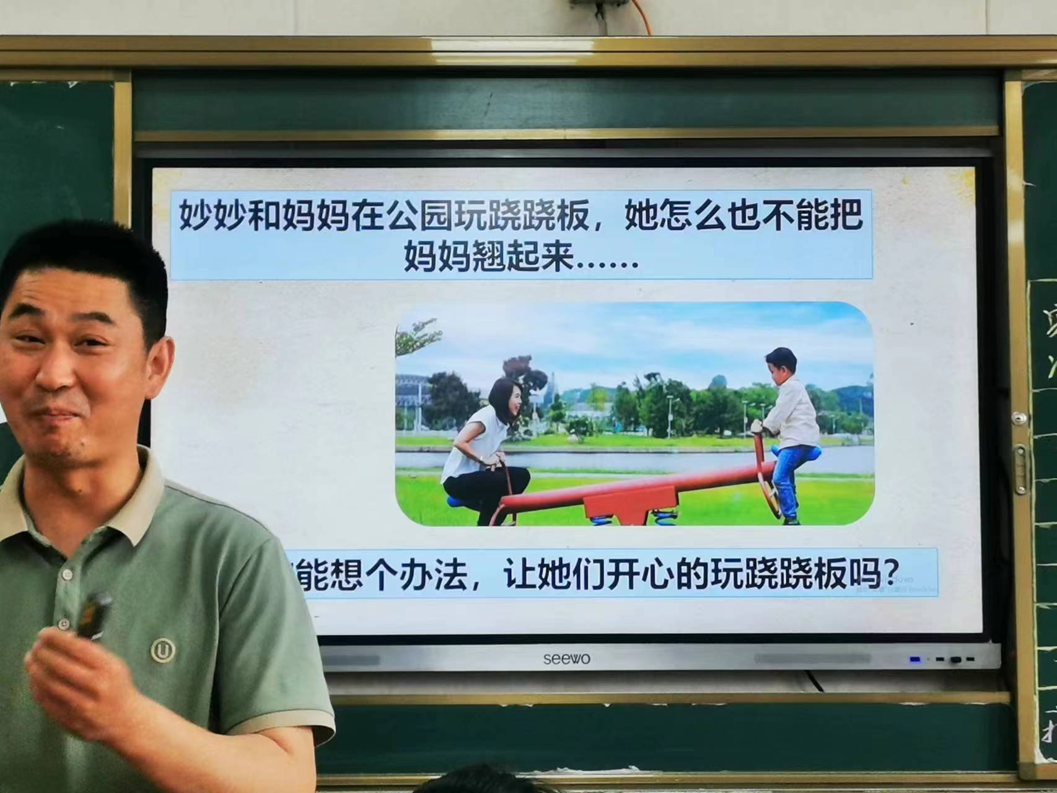
3.学生分组自由讨论，然后组织交流。
生1：我们有两种方法，一是让妈妈体重减下来，或者是让妙妙体重增加。
生2：我们想到，让妙妙那边增加一个同学。
生3：让妙妙往后一点，让妈妈往前一点。
4.师：现在我们出现了三种不同的的答案……这三种可以不可以呢？我们科学需要通过——实验。
5.揭示课题：让妙妙妈妈翘起来，这就是简单机械——杠杆。
三、初步了解
1.学生自学课文，找出重要的内容。（55面）
2.组织交流：这节课要学习什么？哪些是重点？
生1：这节课的重点是让妙妙和妈妈一起玩跷跷板。
生2：中间的那个点是支点，用力的地点叫动力点，承受重物的那个点是阻力点。
3.教师概括：三个点，支点，动力点，阻力点。
4.请学生上台在板贴上指出支点、动力点、阻力点。
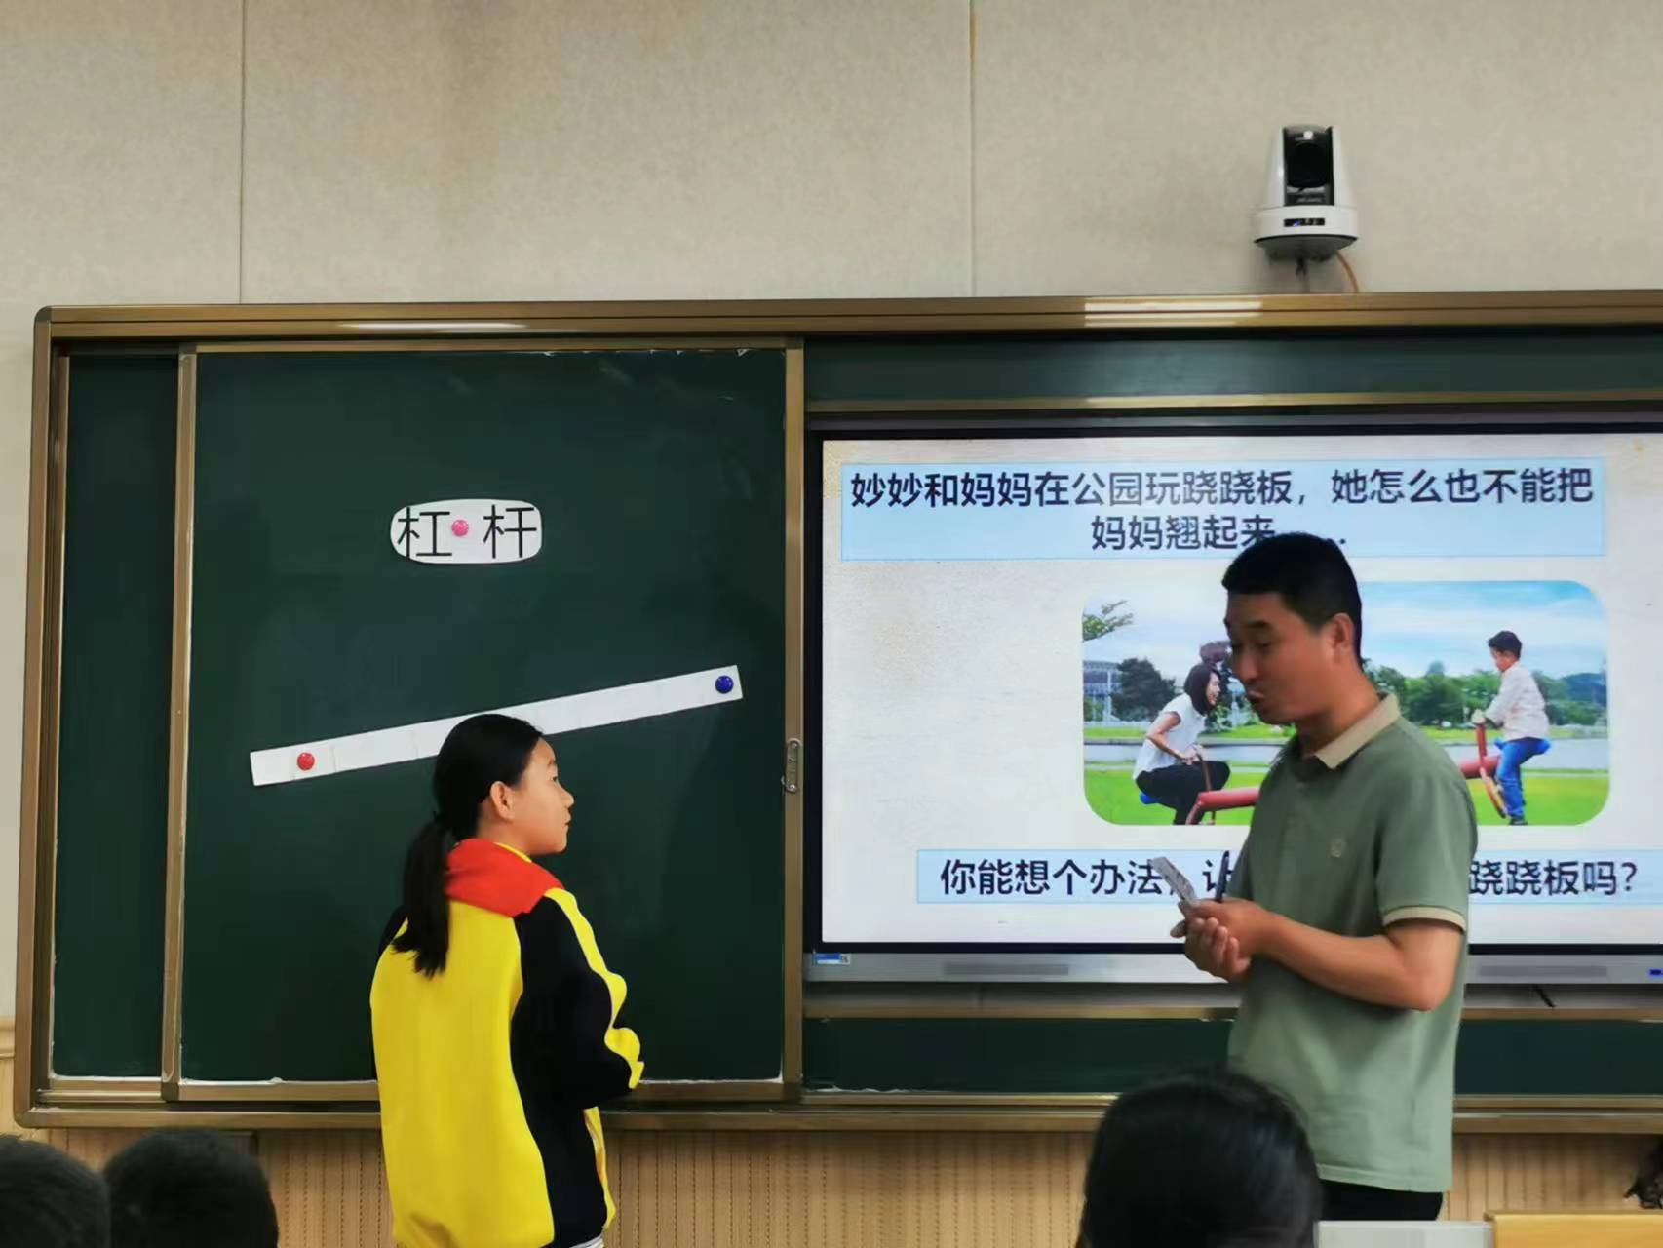
问：刚才妙妙和妈妈谁是动力点，谁是阻力点？
师：妙妙是动力点，妈妈是阻力点，因为妙妙想把妈妈翘起来。
问：什么是动力点？为什么把它叫动力点？
生：动力点是可以把阻力点翘上去。要用力。
问：什么是阻力点？
生：障碍运动的那个点。
5.师：需要实验来证明，老师的秘密武器——（拿出材料），知道这是什么？
生1：杠杆。
师：有三个点吗？在哪里？
师：这个是平衡尺。
评点：学生刚开始说是杠杆，和老师的称呼不一样，后面学生还是有这样的说法。我觉得还是用杠杆尺更加合适。
6.拿出钩码，问：这是什么？
生：钩码。
生：砝码。
师：上面一个钩子，是钩码。
7.问：钩码怎么用？
生：挂在上面，让它模拟妈妈的体重。
8.妈妈翘不上去，怎么让妈妈翘上去？
9.问：把平衡尺的哪边当做妈妈？（生：左边）
10.问：放几个刮码？（生：平衡）
四、实验探究
1.学生领取材料。
2.教师提示学生先不要动，看看平衡尺是不是平衡？
有的组是平衡的，有点组不平衡的。不平衡的先作一下调整。
3.学生分组实验，自由选择2个或以上作为妈妈的体重。
4.根据某小组的实验组装进行全班点拨。指出妈妈只有一个，妙妙也只有一个，所以不能挂两个位置，然后让学生继续进行实验。
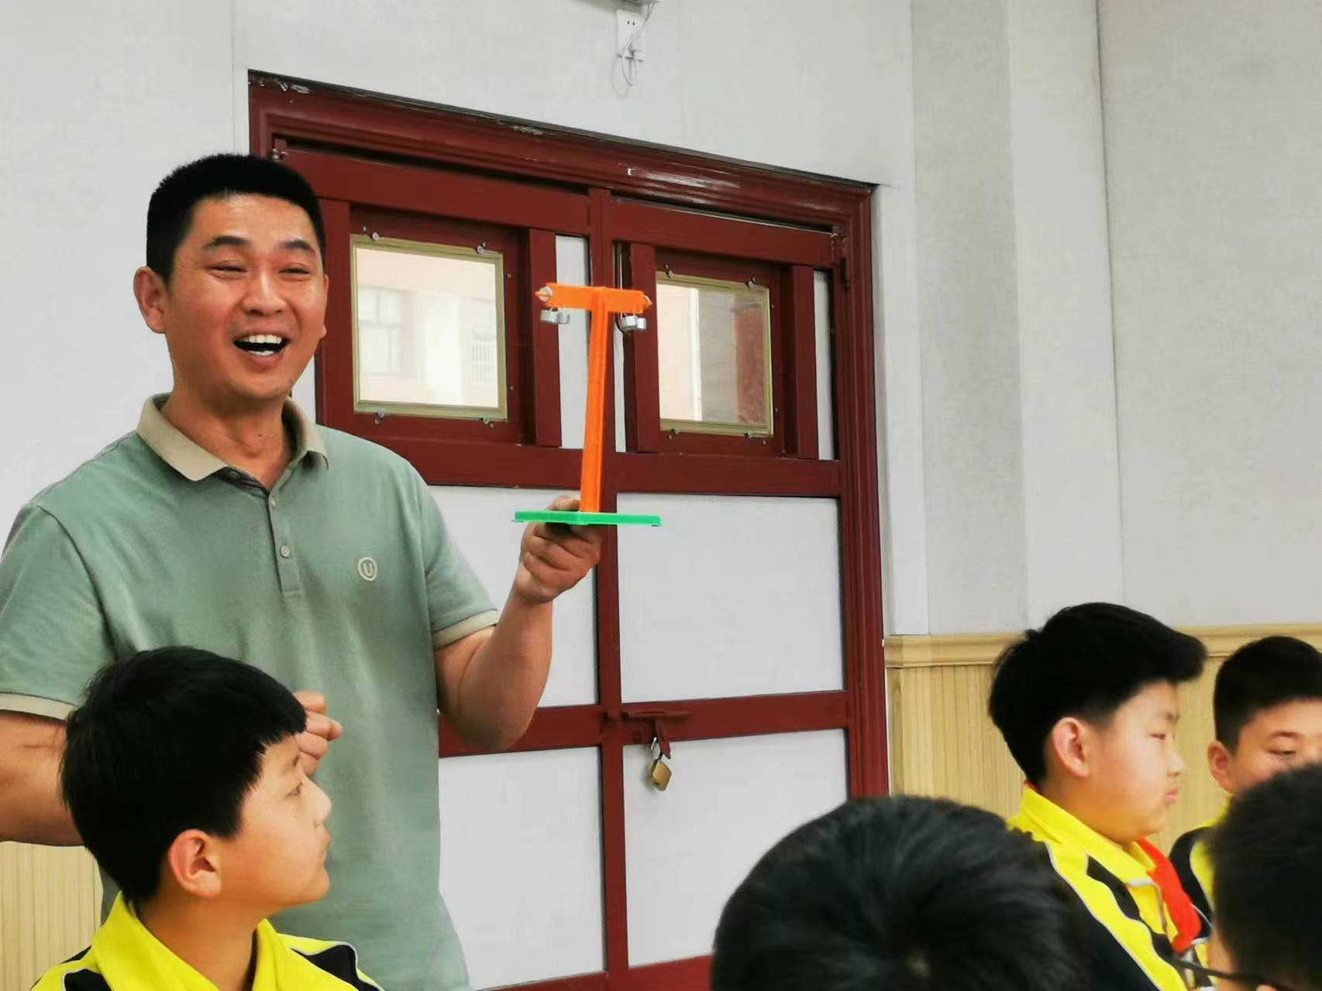
5.学生继续实验，寻找平衡。
评点：有些组学生发现不平衡，就去调整调节旋钮。老师要在实验指导时强调，另外这个杠杆尺的器材可以进行优化，在调整平衡之后加一个卡死装置。
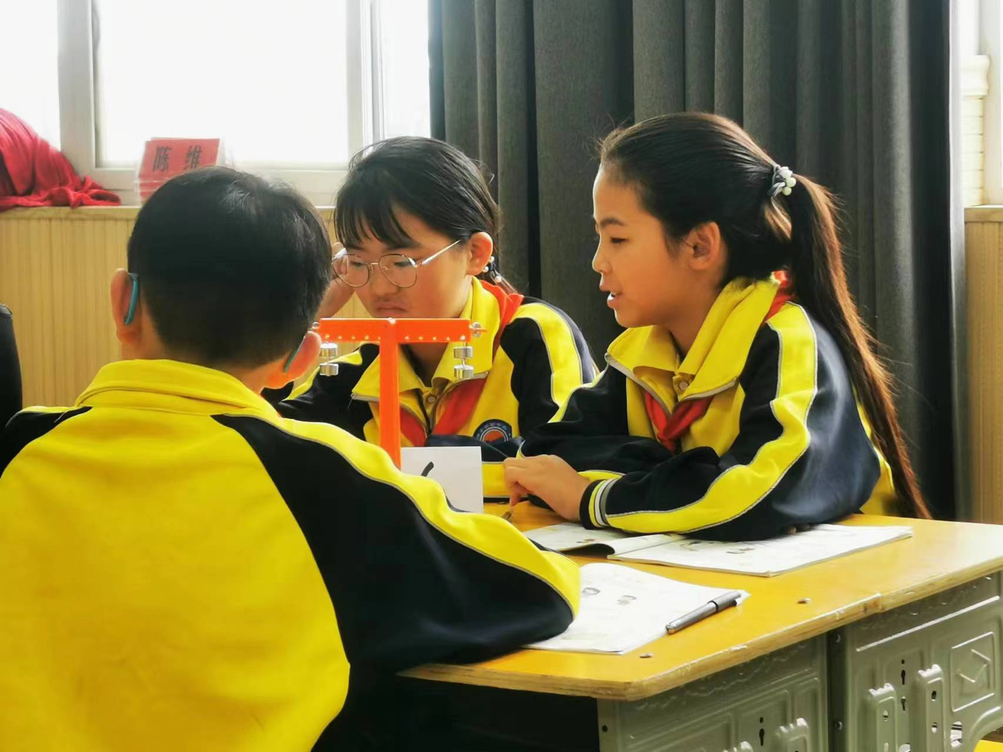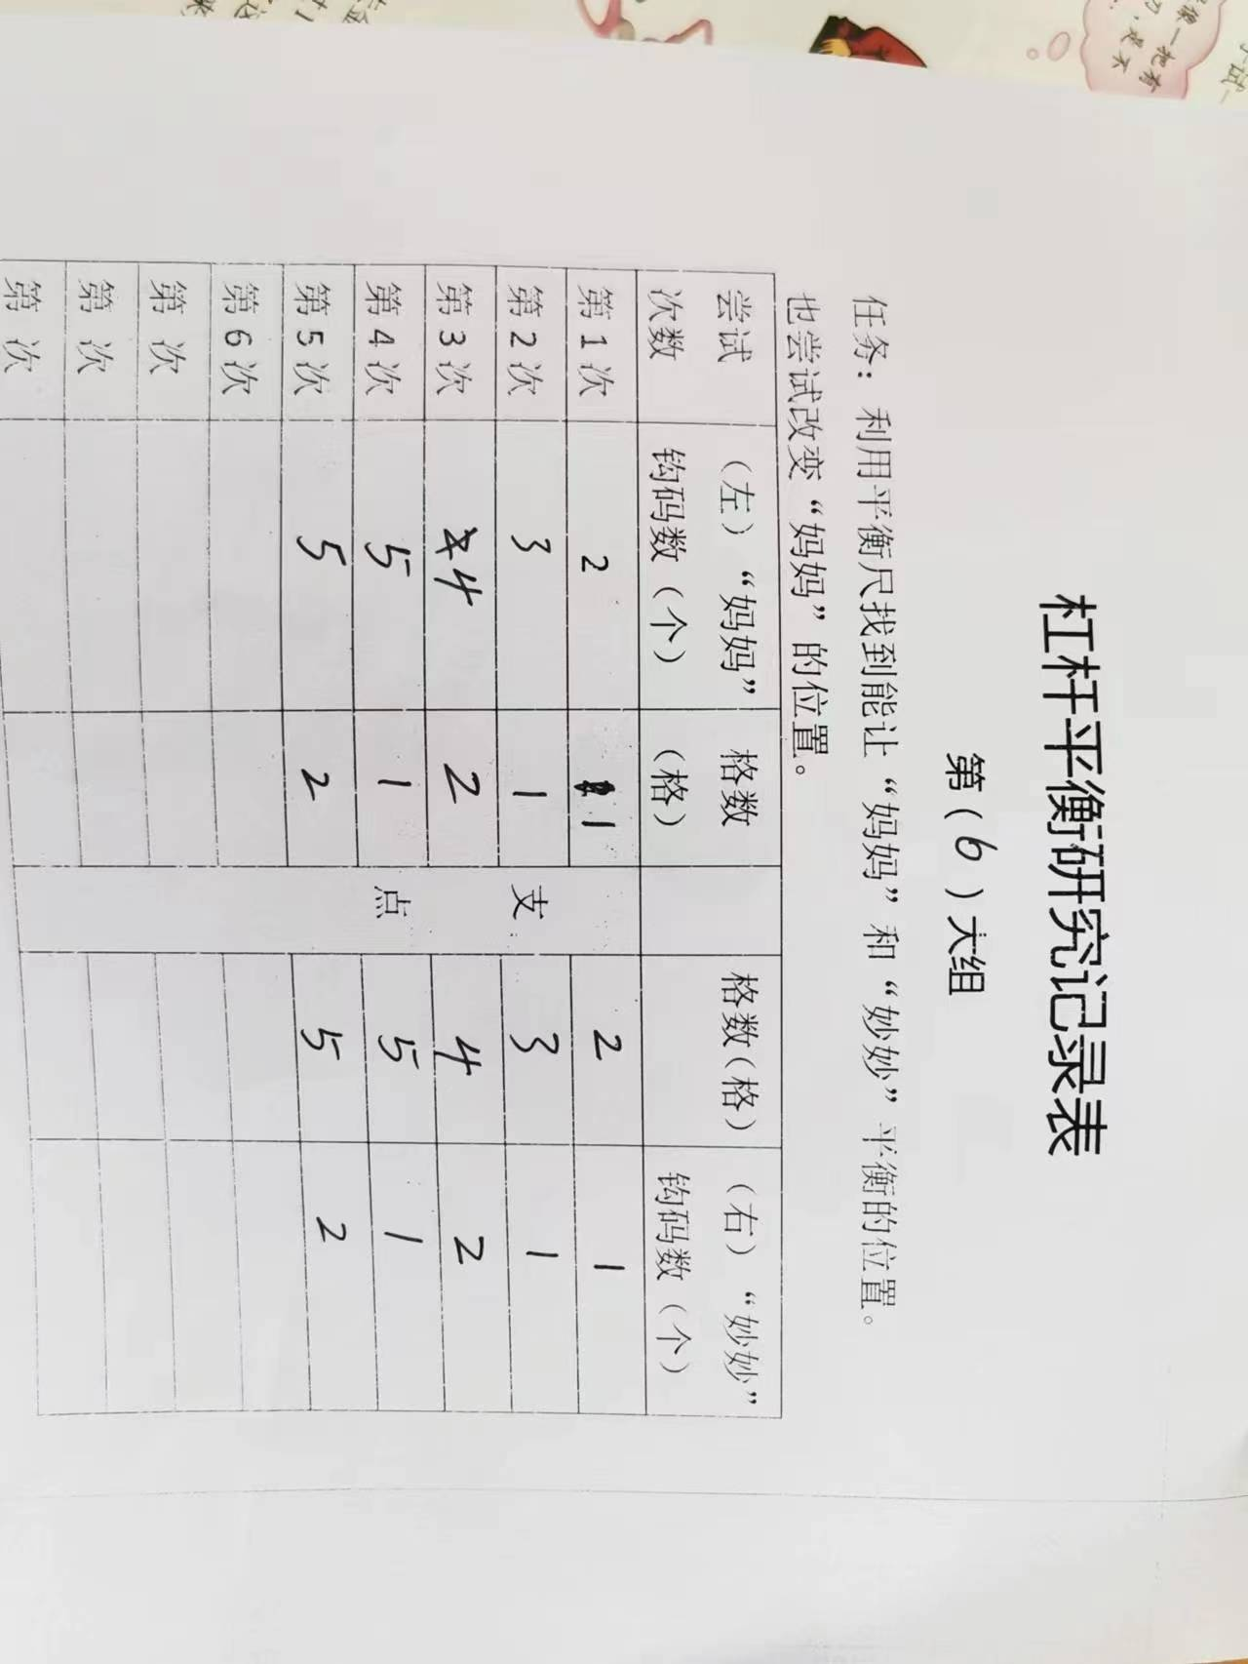
评点：记录表的填写有些学生不清楚，不知道一行是记录一次实验数据。有的学生是分成两行记录。
6.老师让成功的小组把数据汇总到黑板汇总表。
五、数据分析检验
1.请在黑板上记录的同学，按照自己的记录展示是否平衡。
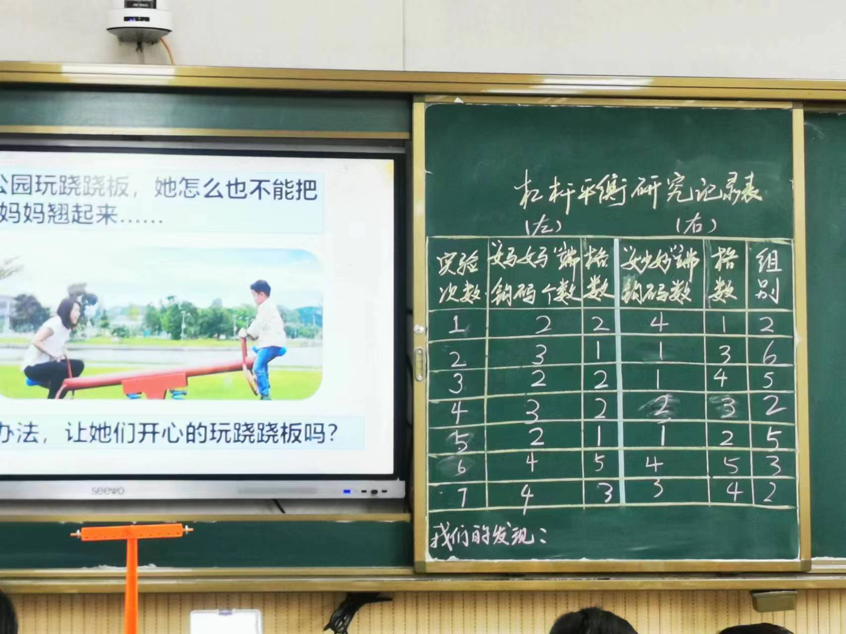
2.按顺序展示各组的检测结果，教师帮助讲解。
评点：组织交流时，只有展示小组参与，其他组没有怎么聆听，这就是展示交流时容易出现的问题，解决思路有两种：教师可以准备大演示实验器材，或者是让所有小组检验同一种方法，让在黑板记录的小组上台指导。
3.教师借助汇总表，分析省力和费力情况。
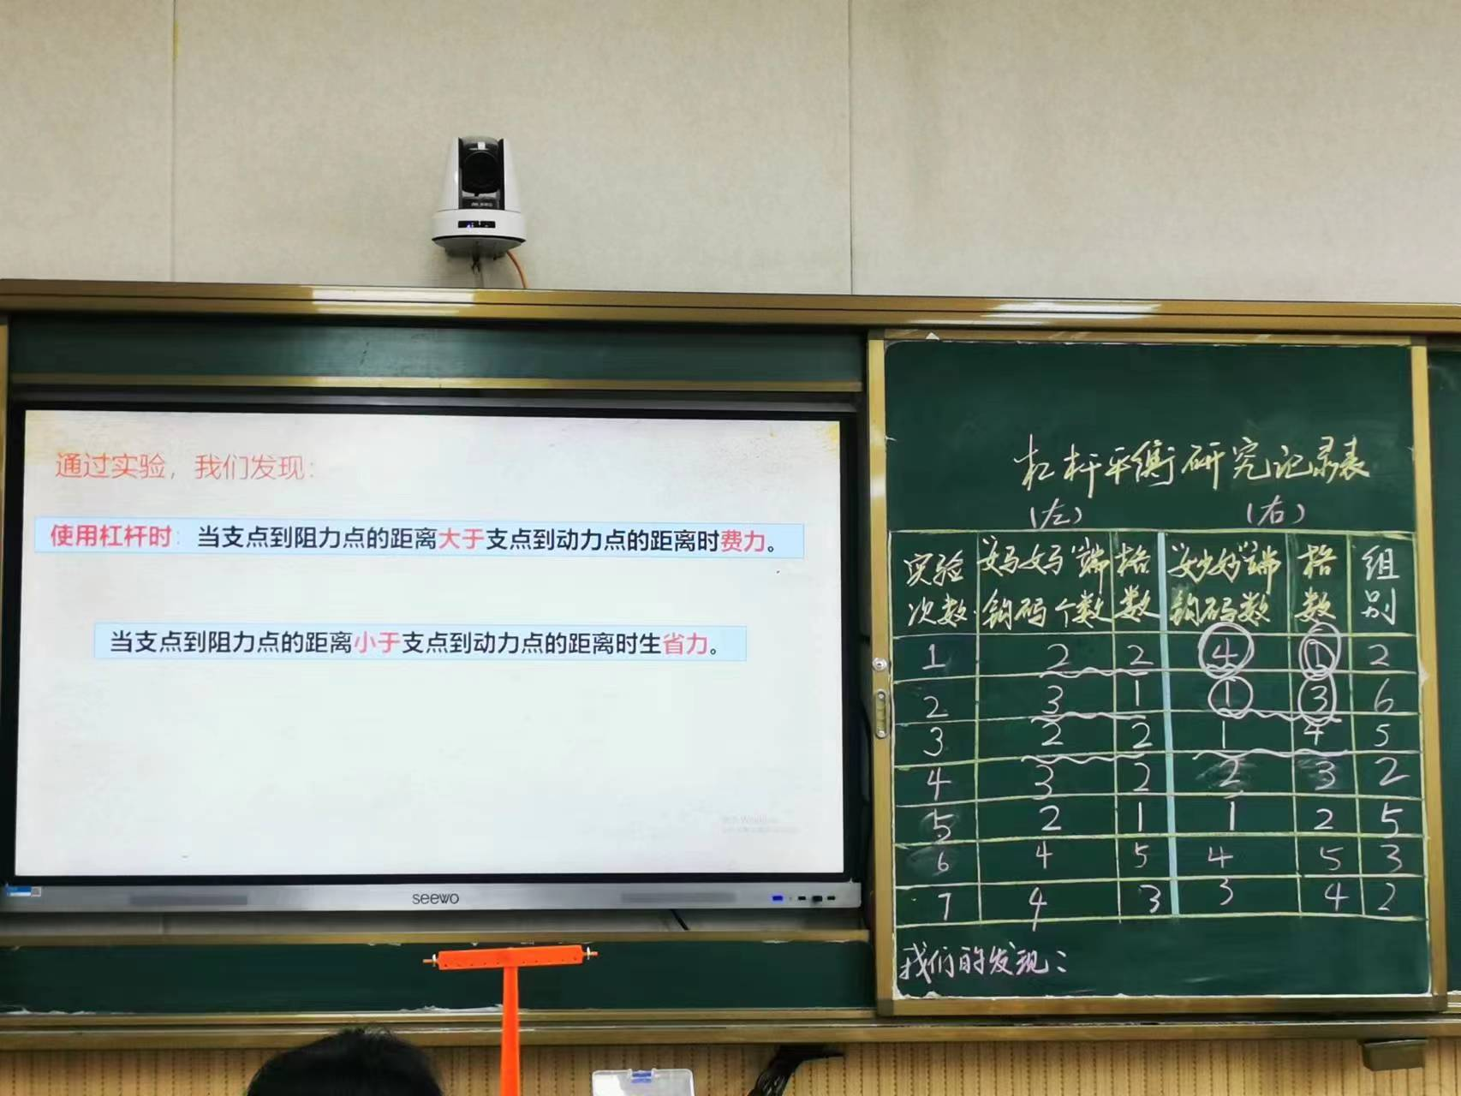
评点：数据分析老师讲解为主，可以进行适当转化，让学生发现其中的规律，教给学生分析数据的方法。
六、应用拓展
1.生活中有哪些杠杆的应用？
手用铲子挖土。
生：杠铃，举起来。
2.出示生活中的杠杆应用图。
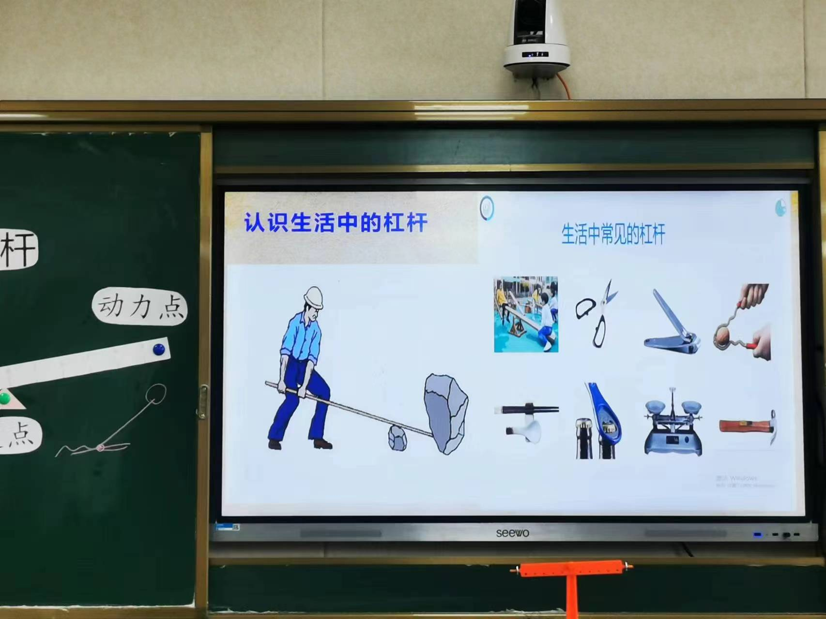
总评：吕老师的语言亲切，善于引导调控，教学环节的呈现也是非常顺畅。只是备课时间短课件不怎么熟悉，最后的两个地方有点遗忘，课件出示有点滞后。

